Додаток №3
до оголошення
про проведення спрощеної закупівлі

ТЕХНІЧНІ ВИОМГИ
Кільце ущільнююче до труб трубопроводу ПМТП-150

Ескіз «Кільце ущільнююче до труб трубопроводу ПМТП-150»

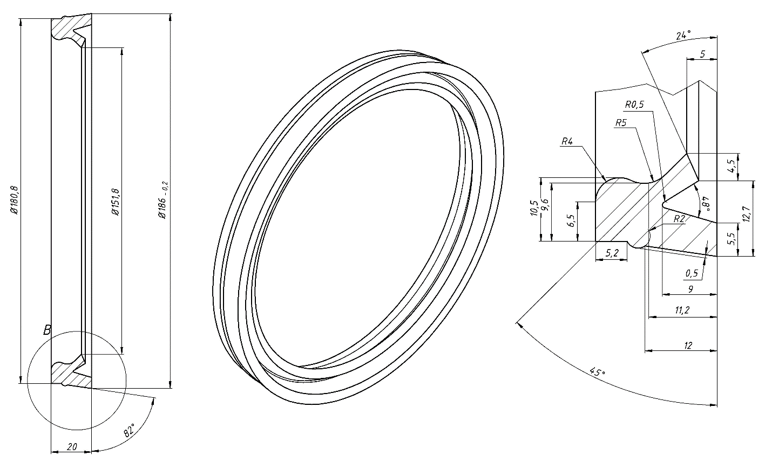

Матеріал виробу – маслобензостійка гума згідно ГОСТ 7338-90.

Товар, що пропонується, має бути новий. Технічні характеристики можуть відрізнятися від наведених вимог в сторону покращення.

Учасник у складі пропозицій повинен надати (вся інформація, що стосується адреси виробництва та/або виробника та/або місць зберігання продукції на території України, заштриховується/затушовується або іншим чином має бути прихована учасником у документах, що надаються ним в складі пропозиції):
1. Сканований паспорт (або інший документ) виробника продукції (викладений мовою оригіналу), який засвідчує відповідність характеристик виробу технічним, якісним та кількісним характеристикам, згідно цього додатку.
2. Довідка у довільній формі, яка повинна містити інформацію про виробника товару (із зазначенням його найменування та адреса), року виготовлення товару, об’єм тари, в якій буде поставлено товар, гарантійний термін зберігання, відповідність товару нормативній документації.
3. Якщо учасник не є виробником продукції, надати скановані копії документів*, які підтверджують стосунки із виробником:
а) договір з виробником;
або
б) сертифікат дистриб’ютора, представника, дилера;
або
в) лист виробника про представництво його інтересів учасником;
або
г) інший документ (документи), що підтверджує (підтверджують) повноваження учасника щодо постачання продукції виробника, підписаний зі сторони виробника або виробником та учасником.

*Зазначені документи повинні бути дійсними на весь термін постачання продукції та обов’язково містити гарантії виробника щодо якості продукції.
Якщо в документі зазначено термін дії до кінця року постачання з автоматичною пролонгацією, надати документальне підтвердження пролонгації цього документу від виробника.

Відповідальна особа військової частина А4167 за технічні, якісні та кількісні характеристики та контроль за виконанням умов договору:

___Посада_______ ___Підпис____ ______П.І.Б.________
___.___.2024 р.

